**ЭЛЕКТРОМЕХАНИЧЕСКАЯ ГИЛЬОТИНА**

**Модель: Q11-3x1250A**

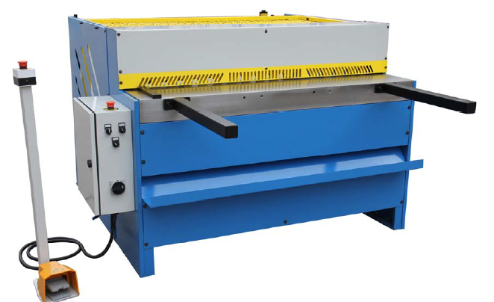

**РУКОВОДСТВО ПО ЭКСПЛУАТАЦИИ**

**Содержание**

I Структура и функции 2

II Основные технические характеристики 2

III Транспортировка и установка 2-3

IV Подготовка и пробный запуск 3-4

V Регулировка зазора между режущими кромками 4-5

VI Смазка 5-6

VII Эксплуатация и регулировка задней защитной панели 6-7

VIII Техническое обслуживание 7

IX Сборочный чертеж и перечень деталей 8-13

X Электрическая система 14

# I СТРУКТУРА И ФУНКЦИИ

Данная модель станка имеет понижающий привод и небольшое цепное колесо, оснащенное двигателем с регулируемой скоростью, которое непосредственно приводит в движение большое цепное колесо, а то в свою очередь приводит в движение эксцентриковое колесо шпинделя, движущееся периодически.

Основные части, например, панели станка, верхний нож, рабочий стол и т.д. имеют стальную сварную конструкцию. Станок обладает высокой производительностью, имеет современную конструкцию и отвечает требованиям безопасности благодаря защитному механизму отключения.

Станок предназначен для обработки листового металла, изготовления запасных частей для электрооборудования и автомобилей, а также резки тонких листовых пластин. Задний защитный механизм имеет зубчатую и решеточную конструкцию. При помощи системы цифровой индикации (DRO) можно контролировать и быстро регулировать задний упор, а также точно задавать ширину резки.

# II Основные технические характеристики

|  |  |  |  |  |
| --- | --- | --- | --- | --- |
|  | Параметр | | Q11-3X1250A | Примечание |
| 1. | Максимальная толщина (мм) | | 3 | σb ≦ 400 Н/м м2 |
| 1. | Максимальная ширина (мм) | | 1250 |  |
| 2. | Угол (градусы) | | 2 |  |
| 3. | Верхний нож (мм) | | 93 |  |
| 4. | Ход (T/мин) | | 28 |  |
| 5. | Высота рабочего стола (мм) | | 830 |  |
| 6. | Задний упор (мм) | | 635 |  |
| 7. | Двигатель с регулируемой скоростью | Двигатель (кВт) | 4 |  |
| 8. | Модель | GHWS40 |  |
| 9. | Скорость (оборотов в минуту) | 90 |  |
| 10. | Давление в пневматической системе (Мпа) | | около 0,7 | Для пневматической системы поддержки листа |
| 11. | Расход воздуха (л/мин) | | около 400 |
| 12. | Размеры упаковки (см) | | 187X116X143 |  |
| 13. | Вес нетто (кг) | | 980 |  |
| 14. | ВЕС БРУТТО (кг) | | 1140 |  |

*Макс. толщина - указана для обычной стали с пределом прочности σв, который не должен превышать параметр σв <400 МПa (1 Н/мм2 = 1 MПa), для нержавеющих и труднообрабатываемых сталей не предназначена.

Следует избегать резки материала с превышением толщины или с твердыми наплывами, шлаком, сварочными швами линией и прочими дефектами с чрезмерной твердостью.

# III Транспортировка и установка

1. Транспортировка: Удерживайте равновесие при транспортировке станка! См. рис. 1. «Транспортировка станка при помощи вилочного погрузчика».
2. Установка: Поместите в четыре отверстия уплотнения. Затем отрегулируйте рабочий стол на 0,3/1000 мм по вертикали и горизонтали.

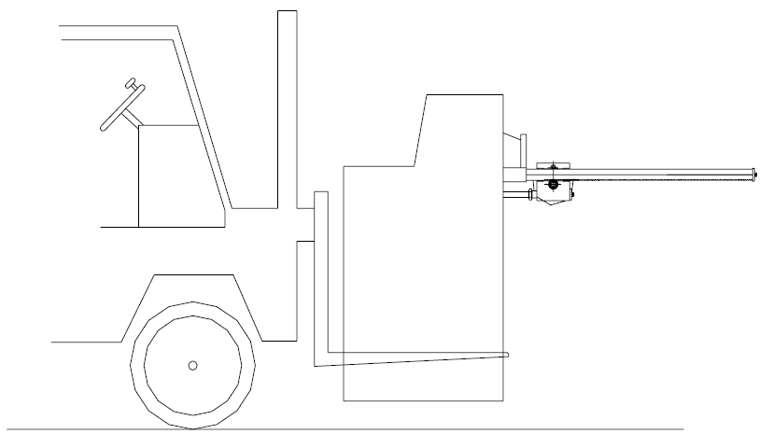

Рисунок 1

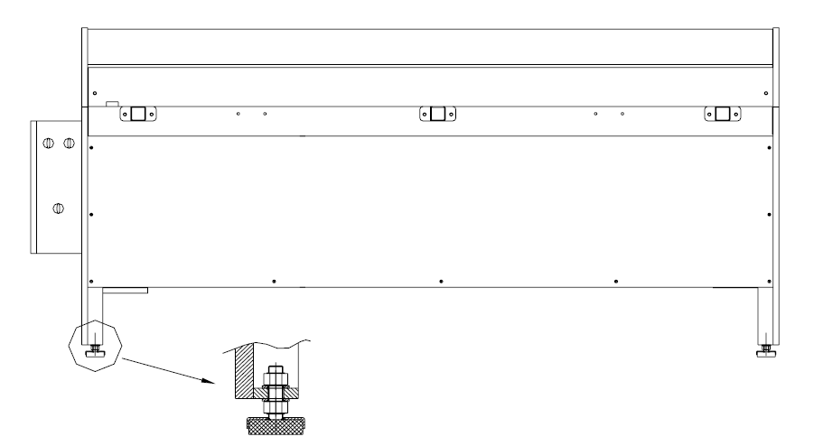

Рисунок 2

# IV Подготовка и пробный запуск

1. После сборки произведите очистку станка.
2. Не допускайте ослабления соединительных деталей: гаек и винтов. Убедитесь, что движущие части беспрепятственно осуществляют перемещение.
3. Убедитесь, что электрическая коробка закрыта. Заземлите электрический кабель, подайте питание на станок и проверьте направление вращения.

Поскольку станок полностью закрыт, необходимо снять переднюю защитную панель и проверить направление вращения двигателя. Вращение должно осуществляется как на рис. 5.

1. Убедитесь, что осуществляется беспрепятственная подача масла в соответствующий канал согласно схеме смазки. Осуществите смазку всех деталей.
2. Проверьте, соответствует ли кромка верхнего и нижнего ножа толщине резки.
3. Проверьте работу станка, выполнив операции в соответствии с руководством по эксплуатации электрического оборудования.

# V Регулировка зазора между режущими кромками

Соотношение между толщиной пластины и режущей кромкой (см. рис. 3)

(когда станок в разобранном виде, режущая кромка 3 мм)

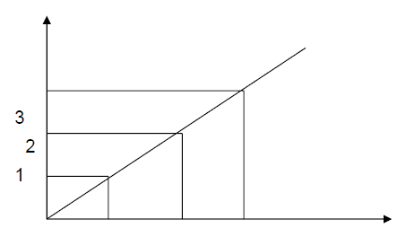

Толщина (мм)

0,05 0,10 0,15 Режущая кромка (мм)

Рисунок 3

Регулировка: (рисунок 4)

Слегка ослабьте винт 1 и гайку 3. Затяните гайку 4 для фиксации болта 5. После чего толщина режущей кромки увеличится; Слегка ослабьте винт 1 и гайку 4. Затяните гайку 3 для фиксации болта 2. После чего толщина режущей кромки уменьшится. Проверьте зазор между режущими кромками при помощи щупа. После того, как убедитесь, что зазор соответствует толщине пластины, затяните все гайки и винты.

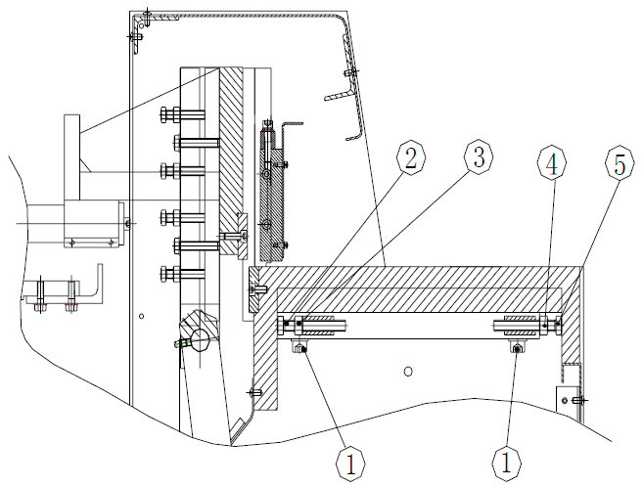

Рисунок 4

# VI Смазка (рисунок 5)

|  |  |  |  |  |
| --- | --- | --- | --- | --- |
| № | Место смазки | Количество | Периодичность смазки | Смазочное масло |
| 1 | Медная втулка | 2 | Раз в смену | Машинное масло |
| 2 | Вал рамы верхнего ножа | 2 | Раз в смену | Машинное масло |
| 3 | Шток для задней защитной панели | 4 | Раз в смену | Машинное масло |

Рисунок 5

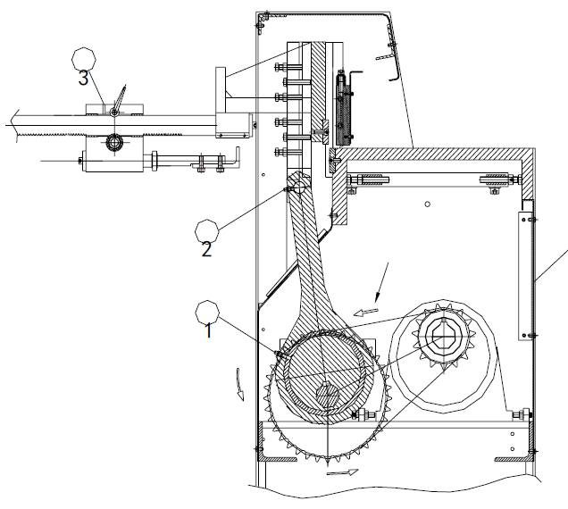

Направление двигателя

Передняя крышка

Необходимо регулярно вручную смазывать станок. Для этого снимите защитные панели с двух сторон и смажьте точки 1 и 2 как показано на рисунке 5 (номера деталей 52 и 57, представленные на сборочном чертеже).

# VII Эксплуатация и регулировка задней защитной панели (рисунок 6)

Как правило, система защиты используется для контроля длины резки. Перед настройкой система должна находиться в положении «0» и считывающее устройство должно также показывать значение «0». Поверните систему защиты в соответствующее положение для регулировки нижнего ножа. Если значение не равно «0», то его следует отрегулировать следующим образом: ослабьте болт, который находится в точке (3) неподвижно закрепленного считывающего устройства, затем установите вращающуюся втулку в положение «0» и только после этого затяните болт.

Регулировка защитной зоны: ослабьте деталь (1), чтобы затянуть рукоятку, затем оставьте ее в заданном положении (2). Значение, отображаемое на считывающем устройстве, является допустимой площадью и шириной резки. Отрегулируйте деталь (1), чтобы затянуть ручку.

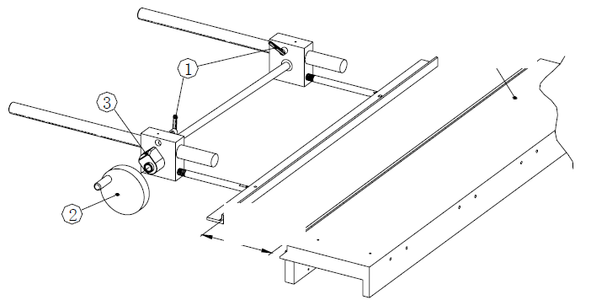

Защитная зона

Рабочий стол

Рисунок 6

# VIII Техническое обслуживание

1. Эксплуатация станка должна осуществляться квалифицированным оператором. Перед работой оператор должен внимательно ознакомиться с данным руководством.
2. Содержите рабочую зону в чистоте. Нанесите антикоррозийное масло на неокрашенную и выдвижную часть станка.
3. Держите режущий край ножа заточенным. При обнаружении какого-либо повреждения или износа, необходимо перешлифовать нож или заменить на новый. Не режьте бракованный материал: толстый материал или материал с большим задиром, наростами, сварными швами, поврежденными кромками и т.д.
4. Используйте очищенную и антикоррозийную смазку.
5. Выполняйте операции на станке в соответствии с руководством по эксплуатации. Не перегружайте станок во избежание повреждения деталей или ножа станка.
6. Если во время работы произошла аварийная ситуация, оператор должен незамедлительно прекратить работу, отключив питание. Квалифицированный технический специалист должен выявить причину неисправности.
7. По завершению работы отключите питание и производите очистку станка.
8. Периодически проверяйте состояние электрической системы. После осмотра и ремонта редукторного двигателя, проверьте правильность направления вращения и скорость.

# IX Сборочный чертеж и перечень деталей

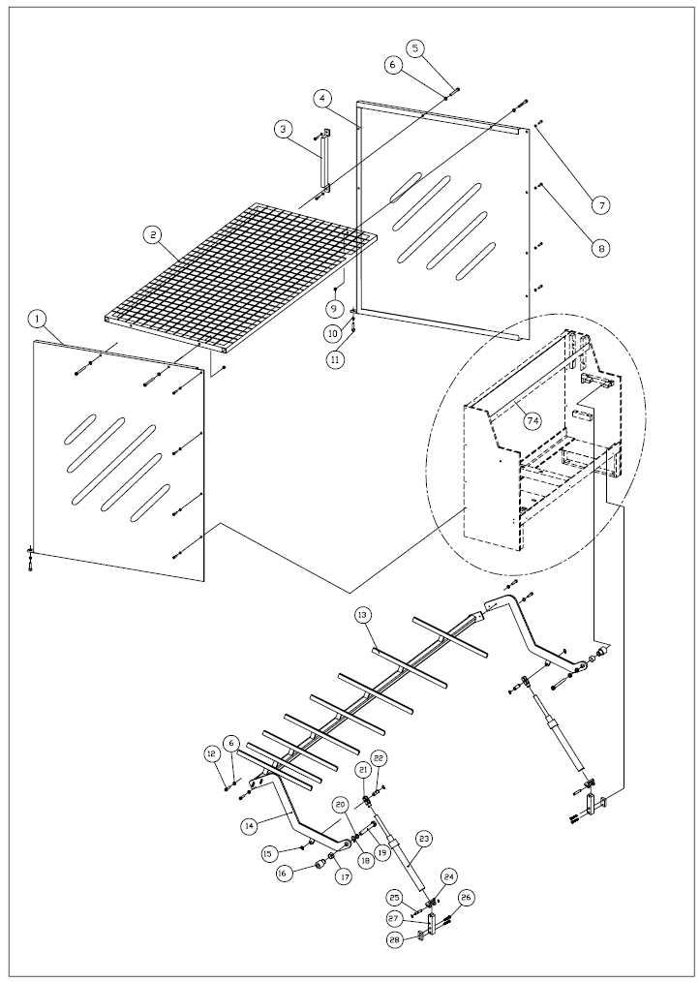

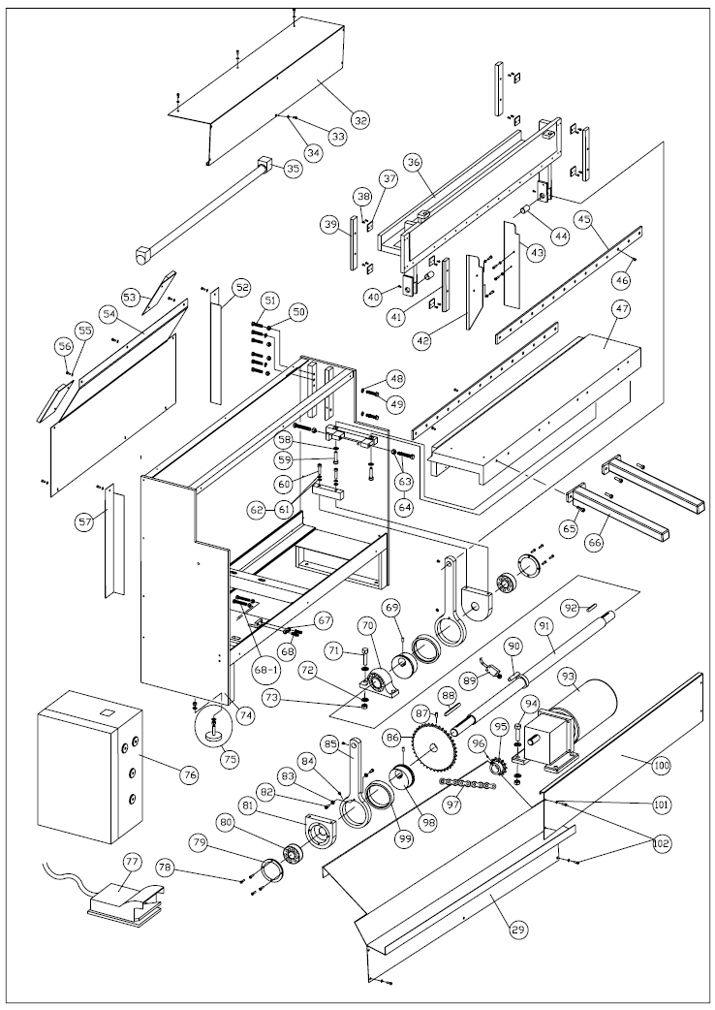

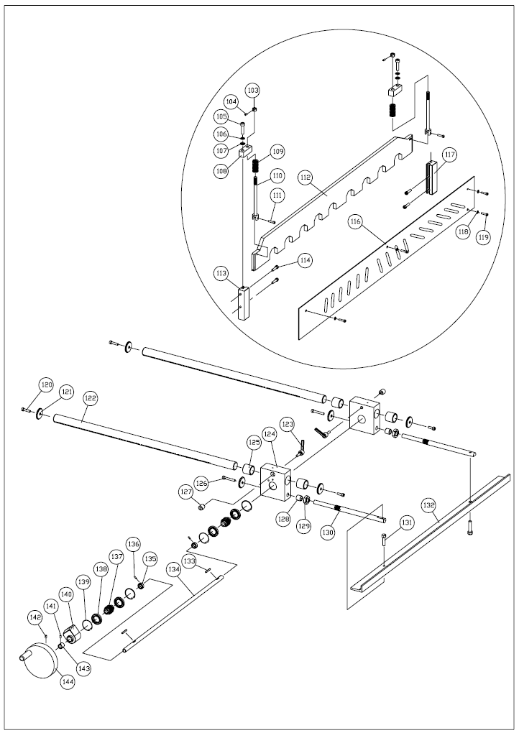

|  |  |  |  |  |  |  |  |
| --- | --- | --- | --- | --- | --- | --- | --- |
| **Номер п/п** | **Описание** | **Номер/Спецификация** | **Количество** | **Номер п/п** | **Описание** | **Номер/Спецификация** | **Кол-во** |
| 1 | Задняя защитная пластина II |  | 1 | 37 | Тормозная колодка | 2002 | 8 |
| 2 | Передняя защитная решетка | 1022 | 1 | 38 | Винт с потайной головкой и крестообразным шлицем | M5X8 | 16 |
| 3 | Защитная световая завеса | 350 | 1 набор | 39 | Задний ползунок | 1003 | 2 |
| 4 | Задняя защитная пластина I |  | 1 | 40 | Установочные винты с коническим концом | M5X12 | 2 |
| 5 | Винты с шестигранной головкой под торцевой ключ | M5X70 | 4 | 41 | Передний ползунок | 1002 | 2 |
| 6 | Плоская шайба | 8 | 8 | 42 | Защитная пластина | 2004 | 1 |
| 7 | Плоская шайба | 6 | 8 | 43 | Защитная пластина | 2005 | 1 |
| 8 | Винты с шестигранной головкой под торцевой ключ | M6x12 | 8 | 44 | Листодержатель | 2003 | 2 |
| 9 | Защитная пластина I (профиль) | 1010 | 1 | 45 | Нож | 1016 | 2 |
| 10 | Шестигранная гайка | M8 | 2 | 46 | Опорная гайка | M6X12 | 28 |
| 11 | Болт с шестигранной головкой | M8x40 | 2 | 47 | Рабочий стол | 1005 | 1 |
| 12 | Болт с шестигранной головкой | M8X25 | 4 | 48 | Плоская шайба | 10 | 8 |
| 13 | Стойка для заднего упора | X3C-106 | 1 | 49 | Болт с шестигранной головкой | M10X  35 | 4 |
| 14 | Опорный рычаг |  | 2 | 50 | Шестигранная гайка | M10 | 8 |
| 15 | Шайба вала | 17 | 2 | 51 | Болт с шестигранной головкой | M10X  50 | 12 |
| 16 | Поворотный вал |  | 2 | 52 | Защитная планка | 1017 | 1 |
| 17 | Муфта |  | 2 | 53 | Щетка | 1013 | 2 |
| 18 | Шайба вала | 17 | 2 | 54 | Подвижная пластина | 1014 | 1 |
| 19 | Болт с шестигранной головкой | M12X55 | 2 | 55 | Плоская шайба | 6 | 6 |
| 20 | Плоская шайба | 12 | 2 | 56 | Внутренние шестигранные винты с потайной головкой | M6X12 | 6 |
| 21 | Соединение цилиндра |  | 2 | 57 | Защитная пластина | 1023 | 1 |
| 22 | Соединительный штифт |  | 2 | 58 | Плоская шайба | 12 | 4 |
| 23 | Электрический цилиндр |  | 2 | 59 | Винты с шестигранной головкой под торцевой ключ | M12X  50 | 4 |

|  |  |  |  |  |  |  |  |
| --- | --- | --- | --- | --- | --- | --- | --- |
| **Номер п/п** | **Описание** | **Номер/Спецификация** | **Количество** | **Номер п/п** | **Описание** | **Номер/Спецификация** | **Кол-во** |
| 24 | Неподвижная опора для цилиндра |  | 2 | 60 | Винты с шестигранной головкой под торцевой ключ | M10X60 | 4 |
| 25 | Неподвижный вал цилиндра |  | 2 | 61 | Эластичная шайба | 10 | 4 |
| 26 | Болт с шестигранной головкой | M8x45 | 4 | 62 | Плоская шайба | 10 | 4 |
| 27 | Неподвижная пластина |  | 2 | 63 | Шестигранная гайка | M12 | 4 |
| 28 | Монтажная пластина |  | 2 | 64 | Болт с шестигранной головкой | M12X80 | 4 |
| 29 | Передняя подвижная пластина | X3C-1025 | 1 | 65 | Винты с шестигранной головкой под торцевой ключ | M10X25 | 4 |
| 30 |  |  |  | 66 | Откидная доска стола |  | 2 |
| 31 |  |  |  | 67 | Шестигранная гайка | M10 | 4 |
| 32 | Верхняя защитная крышка | X3C-1001 | 1 | 68 | Установочные винты с плоским концом | M10X30 | 2 |
| 33 | Внутренние шестигранные винты с потайной головкой | M5X10 | 14 | 68-1 | Болт с шестигранной головкой | M10X50 | 2 |
| 34 | Плоская шайба | 5 | 14 | 69 | Установочные винты с плоским концом | M8X10 | 2 |
| 35 | Лампа |  | 1 | 70 | Подшипник |  | 1 |
| 36 | Отсек для верхнего ножа | 2001 | 1 | 71 | Болт с шестигранной головкой | M16X50 | 2 |
| 72 | Плоская шайба | 16 | 12 | 109 | Тарельчатая пружина | 25X12,5  X1,5 | 56 |
| 73 | Шестигранная гайка | M16 | 6 | 110 | Стержень | 3002 | 2 |
| 74 | Панель станка | X3C-1007 | 1 | 111 | Винты с шестигранной головкой под торцевой ключ | M6X30 | 2 |
| 75 | Механизм регулировки вибрации |  | 4 | 112 | Прижимная пластина | 3004 | 1 |
| 76 | Электрическая коробка |  | 1 | 113 | Подкладка для левой направляющей | 3006 | 1 |
| 77 | Ножной переключатель |  | 1 | 114 | Винты с шестигранной головкой под торцевой ключ | M8X35 | 4 |
| 78 | Гайка | M6X16 | 8 |  |  |  |  |
| 79 | Вкладыш крышки сальника | 2007 | 2 | 116 | Блок | 3007 | 1 |
| 80 | Выравнивающий роликовый подшипник | 22308 | 2 | 117 | Подкладка для правой направляющей | 3005 | 1 |
| 81 | Опора подшипника | 2010 | 2 | 118 | Шайба | 6 | 4 |
| 82 | Опорная гайка | M8X12 | 4 | 119 | Винты с шестигранной головкой под торцевой ключ | M6X12 | 4 |
| 83 | Шайба | 8 | 4 | 120 | Винты с шестигранной головкой под торцевой ключ | M8X20 | 4 |
| 84 | Масленка | M8X1 | 4 | 121 | Большая шайба | 4003 | 6 |
| 85 | Зажимная рукоятка | 2006 | 2 | 122 | Рейка | 4004 | 2 |
| 86 | Цепное колесо | 2011 | 1 | 123 | Регулируемая торцевая рукоятка | M10X50 | 2 |

|  |  |  |  |  |  |  |  |
| --- | --- | --- | --- | --- | --- | --- | --- |
| **Номер п/п** | **Описание** | **Номер/Спецификация** | **Количество** | **Номер п/п** | **Описание** | **Номер/Спецификация** | **Кол-во** |
| 87 | Установочные винты с плоским концом | M8X20 | 1 | 124 | Ползунок управления | 4008 | 2 |
| 88 | Шпонка | 12X100 | 1 | 125 | Втулка | 4007 | 4 |
| 89 | Конечный выключатель |  | 1 | 126 | Винты с шестигранной головкой под торцевой ключ | M8X40 | 2 |
| 90 | Поддерживающая опора |  | 1 | 127 | Фиксатор | 4001 | 2 |
| 91 | Шпиндель | 2016 | 1 | 128 | Распорная втулка | 4009 | 2 |
| 92 | Шпонка | 12X60 | 1 | 129 | Шестигранная гайка | M20X1,5 | 2 |
| 93 | Двигатель |  | 1 | 130 | Неподвижный вал | 4010 | 2 |
| 94 | Болт с шестигранной головкой | M16X55 | 4 | 131 | Болт с шестигранной головкой | M8X20 | 2 |
| 95 | Небольшое цепное колесо | 2012 | 1 | 132 | Блочная пластина | 4005 | 1 |
| 96 | Установочные винты с плоским концом | M6X8 | 1 | 133 | Шпонка | 5X20 | 2 |
| 97 | Цепь |  | 1 | 134 | Соединительный блок | 4006 | 1 |
| 98 | Эксцентриковое колесо | 2008 | 2 | 135 | Распорная втулка | 4011 | 2 |
| 99 | Подшипник | 2009 | 2 | 136 | Крепежный болт | M5X6 | 2 |
| 100 | Передняя защитная панель | 1006 | 1 | 137 | Небольшое зубчатое колесо | 4012 | 2 |
| 101 | Шайба | 6 | 7 | 138 | Подшипник | 61805 | 4 |
| 102 | Опорная гайка | M6X12 | 7 | 139 | Перегородка | 37 | 4 |
| 103 | Низкая гайка | M12 | 2 | 140 | Считывающее устройство |  | 1 |
| 104 | Болт | M4X6 | 2 | 141 | Крепежный болт | M5X8 | 1 |
| 105 | Винты с шестигранной головкой под торцевой ключ | M10X40 | 2 | 142 | Крепежный болт | M6X8 | 1 |
| 106 | Эластичная шайба | 10 | 2 | 143 | Втулка | 4002 | 1 |
| 107 | Плоская шайба | 10 | 2 | 144 | Маховик | φ150X  16 | 1 |
| 108 | Держатель | 3003 | 2 |  |  |  |  |

РУКОВОДСТВО ПО ЭКСПЛУАТАЦИИ

# (Электрическая система)

I **КРАТКОЕ ВВЕДЕНИЕ**

В данном руководстве по эксплуатации описано подключение, использование и техническое обслуживание электрической системы и механизма работы станка.

Перед началом работы внимательно ознакомьтесь с данным руководством во избежание повреждения оборудования и получения травм.

Станок непрерывно работает в режиме одинарного хода и оснащен устройством для подсчета возвратно-поступательных движений. Чтобы сбросить значения на считывающем устройстве, нажмите кнопку сброса.

II **ПОДГОТОВКА ПЕРЕД ЗАПУСКОМ**

Перед использованием станка, подготовьте воздушный выключатель на 25 А или выключатель ножевого типа на 25 А. Подключите черный провод 3*4 мм2 и желто-зеленый провод 1*4 мм2 (3 фазы - 4 провода) к выключателю. Нижний провод соедините с проводом в электрической коробке. Убедитесь, что колебание мощности незначительное, если оно высокое (2), стабилизируйте его.

Убедитесь, что защитные панели и выключатели установлены соответствующим образом, а на ноже и движущихся деталях отсутствуют посторонние предметы.

III **ЗАПУСК**

Убедитесь, что кабели питания и заземления надежно подключены, а затем подключите станок к источнику питания. Установите переключатель «SA» в положение «ON» (ВКЛ.), поверните кнопку пуска «SA3» влево, после чего включится система управления. Когда загорится индикатор, это будет означать, что станок готов к работе.

IV **ЭКСПЛУАТАЦИЯ**

После включения, выполните следующие операции на станке:

1. Поверните влево переключатель «SA3»  в положение одинарного хода. Нажмите ножной переключатель и активируйте систему безопасного управления тормозом для включения двигателя. При нажатии кнопки останова двигатель и система безопасного управления тормозом отключатся, а цикл одинарного хода завершится. Считывающее устройство автоматически выполнит подсчет.

После завершения цикла одинарного хода при нажатии ножного переключателя и удерживании его, станок не будет запускаться автоматически. Если требуется выполнить еще один цикл одинарного хода, отпустите ножной переключатель и снова нажмите на него.

1. Поверните вправо переключатель «SA3»  в положение непрерывного режима. Нажмите ножной переключатель и активируйте систему безопасного управления тормозом для включения двигателя. После завершения цикла одинарного хода, при нажатии кнопки останова двигатель не отключится и продолжит работу. Считывающее устройство будет вести подсчет непрерывно. При отпускании ножного переключателя, нажмите кнопку останова, двигатель и система безопасного управления тормозом отключатся, а рабочий цикл завершится.
2. Поверните соответствующий переключатель, расположенный на электрической коробке слева (как кнопку пуска). Затем поверните другой переключатель, расположенный на электрической коробке, вправо (как кнопку аварийной остановки) и установите его на середину, чтобы запустить станок.
3. Поверните переключатель «SA4» в положение «ON» (ВКЛ.), чтобы запустить пневматическую систему. После чего поднимется опорная стойка. При нажатии ножного переключателя, начнется резка, и опорная стойка опустится. Когда завершится резка, опорная стойка вернется в исходное положение. Поверните переключатель «SA4» в положение «OFF» (ВЫКЛ.), чтобы отключить пневматическую систему.

V **ТЕХНИЧЕСКОЕ ОБСЛУЖИВАНИЕ**

В случае неисправности станка, ремонт должен производить квалифицированный технический специалист во избежание других повреждений. Типичные неисправности представлены ниже:

1. Станок внезапно останавливается во время работы.
2. Срабатывает тепловое реле перегрузки в результате чрезмерной нагрузки двигателя. Выявите причину перегрузки и возобновите работу теплового реле перегрузки.
3. Срабатывает автоматический выключатель QF2 в результате короткого замыкания и перегрузки. Выявите причину и возобновите работу выключателя.
4. Ножной переключатель поврежден. Произведите его замену.
5. Станок продолжает работать в режиме одинарного хода.

Положение конечного выключателя SQ2 изменено или выключатель поврежден. Установите его в надлежащее положение или замените его.

1. Считывающее устройство показывает неправильные значения.

Автоматический выключатель JS2 с таймером отключения настроен ненадлежащим образом или положение конечного выключателя SQ2 изменено. Настройте автоматический выключатель с таймером отключения и установите конечный выключатель в соответствующее положение.

1. Верхняя исходная точка не достигается.

Положение конечного выключателя SQ2 изменено. Установите конечный выключатель в надлежащее положение.

1. Станок не останавливается при отпускании ножного переключателя в непрерывном режиме.

Положение конечного выключателя SQ2 изменено или выключатель поврежден. Установите его в надлежащее положение или замените его. Ножной переключатель поврежден. Произведите его замену.

1. Световой индикатор питания не горит, когда станок включен.

Срабатывает автоматический выключатель QF1, или световой индикатор поврежден. Возобновите работу автоматического выключателя или замените световой индикатор.

VI **ЭЛЕКТРИЧЕСКАЯ СХЕМА**

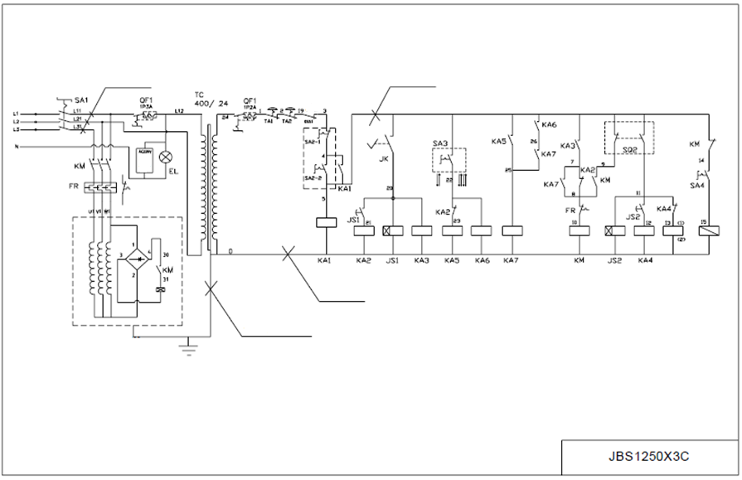

СЧИТЫВАЮЩЕЕ УСТРОЙСТВО

Пневматический клапан

Синий 0,75 мм2

Желто-зеленый 1,5 мм2

Главный двигатель

220 В переменного тока

Защитная световая завеса

Защитная световая завеса

Красный 0,75 мм2

Черный 1,5 мм2

|  |
| --- |
| **Примечание:** Настоящее руководство предназначено только в ознакомительных целях. В связи с непрерывным совершенствованием станка, в любое время могут вноситься изменения без предварительного уведомления. При работе с данным электрическим станком соблюдайте стандарты местного напряжения. |